

**Weefselbank - Weefsel verzamelpunt van de Centrale Biobank van het Erasmus MC**

**Jaarrapport**

**2023**

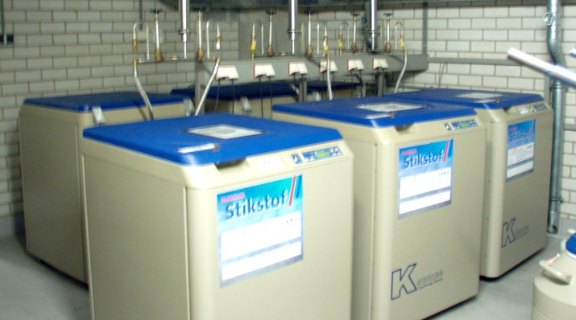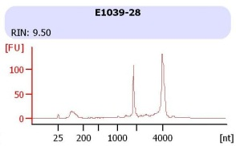

**Inhoudsopgave**

Inleiding 3

Aantal verzamelde vriesweefsels 2023 5

Aantal verzamelde vriesweefsels per jaar 6

Bezwaren tegen nader gebruik 9

RNA kwaliteitscontrole op random gekozen samples 10

Analyse kwaliteitscontrole 2023 11

Conclusie 12

Kwaliteitscontrole per jaar 12

Huidige verzameling in getallen 12

Aantal uitgegeven vriesweefsel 2023 16

Aantal uitgegeven vriesweefsels per jaar 17

Aantal opgevraagde/uitgegeven FFPE blokken/coupes 17

via DNTP(intern) in 2023

Aantal uitgegeven FFPE weefsels per jaar 21

Weefselbank stikstofvaten en vriezers 22

**Inleiding:**

Het patiënten materiaal wordt voor diagnostische redenen naar de afdeling pathologie gezonden. Daar wordt de diagnose verfijnd zodat een optimale behandelingskeuze kan worden gemaakt aan de hand van microscopisch onderzoek eventueel aangevuld met speciale kleuringen of moleculaire technieken. Voor het vaststellen van de diagnose worden kleine stukjes van het weefsel, afkomstig van 1) weefsels verwijderd tijdens een operatie, 2) voor diagnose afgenomen biopten of 3) weefsels afkomstig van een obductie door de patholoog uitgesneden voor verdere diagnostiek. Deze stukjes worden dan of gefixeerd of ingevroren. Fixatie is nodig voor een optimaal microscopisch onderzoek, terwijl invriezen noodzakelijk is voor onder andere moleculaire bepalingen of spoed microscopie met een vriescoupe (diagnose tijdens operatie). Fixatie gebeurt met formaline. Het materiaal wordt daarna in paraffine gegoten om later tot microscopisch dunne plakjes te kunnen snijden, te kleuren en onder een microscoop te kunnen beoordelen op mogelijke afwijkende structuren. Om het zo dun te kunnen snijden wordt het weefsel in een paraffine blok gegoten. Zo’n blok wordt aangeduid met FFPE blok (Formaline geFixeerd en in Paraffine ingebEd).

De weefselbank is onderdeel van de Erasmus MC Centrale biobank als centraal verzamelpunt voor weefsels van het Erasmus MC voor weefsels. Het voordeel van centrale verzameling is een zo goed mogelijke standaardisering van de pre-analytische fase waardoor resultaten onderling beter te vergelijken zijn. Daarnaast is het bevorderlijk voor de bekendheid van de weefselbank waar de mogelijkheid tot aanvragen van weefsels voor alle medische wetenschappelijk onderzoekers in het Erasmus MC tot de mogelijkheden behoort. De voornaamste taak van de weefselbank is het ontvangen, verwerken, opslaan en uitgeven van weefsels met de bijbehorende (dubbel) gecodeerde klinische data in eerste instantie voor het diagnostisch proces voor het vriesarchief. Deze kunnen afkomstig zijn van: 1) verse weefselstukjes van operatief verwijderde weefsels, 2) biopten en 3) weefselfragmenten afkomstig van obducties, die allemaal door de patholoog moeten worden gezien voor het vaststellen van de diagnose, zodat de beste behandeling voor de patiënt kan worden gekozen. Om dit proces optimaal te benutten voor later wetenschappelijk onderzoek wordt er bij ontvangst van materialen voor de diagnostiek door de patholoog gekeken of er stukjes kunnen worden geselecteerd die niet nodig zijn voor de diagnostiek en overblijven. Dit overgebleven weefsel wordt normaliter in de routine nog 3 maanden op formaline bewaard en daarna vernietigd, maar kan ook gebruikt worden om te verzamelen en in te vriezen voor medisch wetenschappelijke doeleinden. Deze ingevroren weefsels zijn van betere kwaliteit voor moleculair wetenschappelijk onderzoek dan de FFPE weefsels die juist geschikt zijn voor microscopisch onderzoek. Zo wordt naast het aangedane weefsel ook getracht - alleen indien mogelijk - het bijbehorende normale weefsel van hetzelfde orgaan, in te vriezen en te bewaren in vloeibaar stikstof. Deze weefsels worden in eerste instantie ingevroren in vloeibaar stikstof en voor routine diagnostische doeleinden bewaard. De fragmenten zijn over het algemeen ongeveer 1 cm3, maar niet groter dan 3 cm3. Deze gevroren samples worden later via nader gebruik en het verstrijken van de verplichte bewaartermijn van 1 jaar ook ter beschikking voor medisch wetenschappelijk onderzoek. Deze kunnen dan daarvoor opgevraagd worden.

Naast de vers gevroren samples kunnen FFPE samples en verse weefsels worden aangevraagd voor medisch wetenschappelijk onderzoek.

Uitgifte van materiaal voor wetenschappelijk onderzoek geschiedt op basis van aanvragen van medisch wetenschappelijk onderzoekers uit het Erasmus MC. Soms komt het voor dat via externe samenwerkingsverbanden tussen onderzoekers van het Erasmus MC dat weefsels of onderzoeksresultaten gebruikt worden door medisch wetenschappelijk onderzoekers buiten het Erasmus MC. Dit kan variëren van medisch wetenschappelijke onderzoekers binnen Nederland tot internationale samenwerkingsverbanden met meerdere instituten. Bijvoorbeeld: medisch wetenschappelijke onderzoekers van andere academische ziekenhuizen of farmaceutische bedrijven. Het is natuurlijk van het grootste belang in dit proces de privacy goed te beschermen en de voorwaarden vast te leggen in een Data / Material Transfer Agreement (D/MTA). Deze ingevroren weefsels worden geregistreerd onder de ziekenhuis codering zonder NAW gegevens en voorzien van basale diagnostische informatie en tijdens die registratie wordt de tweede code aangemaakt. Dit gebeurt tijdens en ten behoeve van het diagnostisch proces. Op het moment dat de samples en de data worden uitgegeven worden de ziekenhuis coderingen verwijdert en beschikbaar gesteld aan de medisch wetenschappelijke onderzoekers zonder zorgtaken van het Erasmus MC. Na ondertekening (externe partijen) of ontvangst (binnen Erasmus MC) van een D/MTA worden ze pas overgedragen aan de onderzoekers in het medisch wetenschappelijk onderzoeksdomein.

Ook FFPE blokken worden uitgegeven voor medisch wetenschappelijk onderzoek vanuit het Erasmus MC maar ook via DNTP waarbij regionale ziekenhuizen ook kunnen deelnemen aan dit proces <https://aanvraag.palga.nl/>.

De Erasmus MC weefselbank werkt volgens het voor de [centrale biobank vastgesteld reglement](https://www.erasmusmc.nl/-/media/ErasmusMC/PDF/2-Themaoverstijgend/Core-and-Research-Facility/CentraleBiobank/HV00132825_RegelementErasmusMCBiobank_v20190404-UK-HBclean.pdf?la=en).

Daarin is ook te vinden dat er voor de verschillende materialen ook verschillende toestemmingsprocedures worden gevolgd. Zo zijn er weefsels die speciaal voor een studie worden afgenomen en bewaard en waarvoor zoals in de Code Goed Gebruik staat beschreven getekend informed consent van de patiënt is gevraagd, bijvoorbeeld: biopten speciaal afgenomen voor een studie. Bij de eerder genoemde obductie materialen moeten de nabestaanden toestemming hebben gegeven voor gebruik voor medisch wetenschappelijk onderzoek. Voor alle andere weefsels maakt de weefselbank gebruik van specifieke toestemming die door de onderzoeker is verkregen en waar dit niet mogelijk is de nader gebruik regeling of [bezwaar regeling](https://patientenfolders.erasmusmc.nl/folders/folders?action=downloadpdf&folderid=FLDR-EPLN1529573612TEBF). Hiermee mag het materiaal en de data gebruikt worden onder de uitzonderingsvoorwaarden vastgelegd in de Code Gezondheidsonderzoek.

Alle weefsels zijn in het afgelopen jaar verzameld en uitgegeven volgens Code Gezondheidsonderzoek (Uitgegeven door COREON in 2022).

Er zijn ook dit jaar geen toevalsbevindingen gedaan en daarmee hoefde er ook geen feedback van experimentele resultaten aan donoren te worden gegeven via de behandelend arts.

De Erasmus MC weefselbank is ook onderdeel van de [PARTS](https://www.erasmusmc.nl/en/research/facilities/parts) op de afdeling Pathologie van het Erasmus MC. De PARTS biedt de Erasmus MC medisch wetenschappelijk onderzoekers de ruimte om gebruik te kunnen maken van de kennis, apparatuur en het uitvoeren van routine praktische vaardigheden van en op de afdeling Pathologie op het gebied van weefsels. Technische ondersteuning en apparatuur staan tegen vergoeding hiervoor ter beschikking. Daarnaast kunnen weefsels met bijbehorende klinische data die via het diagnostisch proces zijn verkregen ingezet worden om belangrijke medische vragen te beantwoorden. Ook kan materiaal van andere afdelingen in de biobank worden opgeslagen. Deze combinatie draagt zorg voor een zo goed mogelijk wetenschappelijk resultaat van de verzamelde weefsels die via de weefselbank kunnen worden ingezet voor het medisch onderzoek. Dit medisch wetenschappelijk onderzoek draagt op zijn beurt weer bij aan de verbetering in de inzichten in het ontstaan en verloop van ziekten en daarmee ook in de verbetering van patiëntenzorg.

De weefselbank werkt volgens vaste protocollen die allen vallen onder de accreditatie ISO 15189:2012 van de afdeling Pathologie. Vanwege internationale afspraken over de kwaliteit van het ingevroren weefsel, wordt zoveel mogelijk getracht het weefsel zo snel mogelijk, nadat het weefsel uit de patiënt is verwijderd, in te vriezen. Echter door strenge OK regels blijft het weefsel nu op de OK bij kamertemperatuur tot de patiënt is gesloten. Daardoor duurt het nu standaard 2 uur voor het weefsel is ingevroren. Koelen van het preparaat is vanwege veiligheidsredenen op de OK niet mogelijk. Op de verwerkte weefsels wordt kwaliteitscontrole toegepast volgens internationale standaarden. 2% van alle nieuw binnengekomen samples worden getest op de kwaliteit van het weefsel, de plaatsing in de vriezer (conform met database) en of de afgegeven diagnose klopt met een nieuw gemaakte vriescoupe. Er wordt gekeken naar RNA als graadmeter voor de kwaliteit omdat dit een instabiel molecuul is en in een algemene test goed bruikbaar is. Als de kwaliteit van het RNA goed is mag er vanuit gegaan worden dat dat ook het geval is voor de meeste andere derivaten, zoals DNA, miRNA, en de meeste gevoelige eiwitten. Het sample is dan voor de meest gangbare en gevoelige technieken te gebruiken. Voor eiwitten is dat wat lastiger te achterhalen door de veelheid van isolatie methoden die gebruikt kunnen worden om juist bepaalde eiwitten stabiel te houden en de stabiliteit van het te meten eiwit. In deze gevallen waar instabiele eiwitten gemeten moeten worden moet voor het beoogde experiment gekeken worden of de samples “Fit For Purpose” zijn.

De RNA kwaliteitstest die we gebruiken voor het vaststellen van de weefsels wordt ook nog onderworpen aan proficiency testing uitgegeven door IBBL in samenwerking met ISBER. Deze is ook dit jaar met zeer goed resultaat bevestigd.

# De Erasmus MC weefselbank in 2023

De weefselbank heeft het afgelopen jaar gewerkt aan een nog verdergaande integratie met de centrale biobank als weefsel verzamelpunt voor het Erasmus MC door het anders inrichten en optimaliseren van de weefselbank Labtrain mSample database. In 2023 is de verzameling gescheiden in verschillende studies waardoor de onderzoekers direct inzicht kunnen krijgen in wat er voor het project is verzameld aan bloed, lichaamsvloeistoffen en weefsels.

Verder kan nu per sample gezien worden hoe lang dit heeft gestaan voor het werd ingevroren. Er wordt in Labtrain via Dev SOP 1 genoteerd of dit langer dan 2 uur of 5 uur was. Is er geen afwijking wordt “geen” genoteerd.

De Centrale Biobank wil eind 2024 gezamenlijk met de weefselbank een ISO 20387 accreditatie behalen. Dit is ook voor RvA nieuw en ter voorbereiding zal de Centrale Biobank van het Erasmus MC samen met Utrecht en Nijmegen dit traject samen met de RvA gaan doorlopen tegen gereduceerde kosten. Daarvoor is het huidige overkoepelende document PR-WSB-129 in die zin dat het nog steeds het overkoepelende document is voor de weefselbank dat verwijst naar de documenten in het KMS die te maken hebben met het weefselbankproces, alleen is het nu zo uitgebreid geworden dat het ook dienst doet als handboek dat alle hoofdstukken van ISO 20387 dekt. De RvA heeft de documenten doorgenomen en vind dat het weefsel verzamelpunt nog verder moet integreren met de Centrale Biobank, waarbij aansturing van de weefselbank niet alleen vanuit Pathologie zal moeten komen maar ook vanuit de Centrale Biobank. Plannen daartoe worden verder uitgewerkt en geïmplementeerd in 2024. Verder moet gezocht worden naar het grensvlak tussen ISO 15189 en ISO 20387 waarin het klinisch deel een product levert aan de weefselbank om uit te geven voor wetenschappelijke doeleinden. Dat kan gaan om vers, FFPE en vries weefsel.

Er wordt door het service platform gewerkt aan een centrale stikstofvoorziening voor opslag. Deze zit opnieuw in een aanbestedingsronde. Er wordt dan plaats gemaakt voor rond de 50 stikstofvaten. Dit is nog niet genoeg voor het totaal benodigde plaatsen, er zijn er nog eens 30 nodig. Dit is het aantal wat in Be 105 staat.

Voor ruimte Be 105 was de vervanging van de stikstof regelunit echter dit jaar heel erg noodzakelijk. Gezien de noodzaak hiervan, de uitgestelde verhuizing van Pathologie en de beperkte capaciteit van de nieuwe centrale faciliteit (huidige Erasmus MC stikstofvaten voorraad past net zonder Be 105) is besloten om eerst de rest van Erasmus MC in de centrale stikstoffaciliteit onder te brengen. Er zal voor het verhuizen van het JNI een nieuwe locatie gevonden moeten worden voor een 2e centrale stikstoffaciliteit. De weefselbank blijft betrokken bij de ontwikkelingen rond de centrale stikstoffaciliteiten. Op deze manier kan de nieuwe regelunit meeverhuisd worden.

Met de nieuwe regelunit is de stikstofruimte weer helemaal up to date. Alle stikstofvaten hebben nu ook een eigen verbinding met het Xiltrix alarmsysteem waar ook de temperatuur en de stikstofhoogten in de tijd kan worden weergegeven. De kosten voor het vervangen van de regelunit met de nieuwe Xiltrix aansluitingen zijn gedragen door gebouwbeheer.

Aan het begin van 2023 is een stikstoftank het vacuüm tussen binnen en buitenwand verloren waardoor het vat achter elkaar stikstof ging vragen. Dit vat is vervangen met een tweede hands exemplaar waarin de samples met de nodige spoed zijn overgezet. Het was het vat wat gesaneerd moest worden. Alle samples die aanwezig waren in de tank en vanuit de boeken waren aangegeven dat deze bewaard moesten blijven staan daar nu in. Uiteindelijk bleven er 2150 van de 3059 over om verder te bewaren. De samples die niet bewaard moesten blijven zijn weggegooid. De bewaarde samples moeten nog op de lege plekken van het opslag systeem worden gezet en in de Labtrain worden geadministreerd. De eerste 193 zijn gedaan, de resterende 1961 kunnen op rustiger momenten worden gedaan. Een noodplan om in ieder geval een van dit soort slijtage resulterend in een vacuümverlies op te kunnen vangen is gereed met dit vat als reservevat wanneer de resterende samples van het gesaneerde vat zijn overgezet.

**Aantal verzamelde vriesweefsels 2023:**

In 2023 zijn er in totaal 3222 gevroren weefsels verzameld van 1768 patiënten. Waarvan voor prospectieve verzamelingen:

107 samples ROSCAN

63 samples PSI-Pancreas

78 samples PANbank

5 samples Leverbank

14 samples PSI-Lever

18 samples Archipelago

47 samples Complete Bioroc

81 samples Gyn Onco Biobank

330 samples CardioVascular Biobank

47 samples Mamma project

**Aantal verzamelde vriesweefsels per jaar:**

|  |  |  |
| --- | --- | --- |
| TABEL 1 **Aanwas /jaar** | Aantal samples | Aantal patiënten |
| **2015** | 7248 | 2416 |
| **2016** | 6642 | 2214 |
| **2017** | 5376 | 1792 |
| **2018** | 3705 | 2728 |
| **2019** | 3020 | 1169 |
| **2020** | 2330 | 1008 |
| **2021** | 2238 | 1160 |
| **2022** | 2761 | 1510 |
| **2023** | 3222 | 1768 |

|  |  |  |  |  |  |  |  |  |  |  |
| --- | --- | --- | --- | --- | --- | --- | --- | --- | --- | --- |
| TABEL 2 **Prospectieve studies** | **Sample Aanwas** | | | | | | | | | **Totaal in verzameling** |
| **2015** | **2016** | **2017** | **2018** | **2019** | **2020** | **2021** | **2022** | **2023** |
| MATCH/PLCRC | 1663 | 819 | 908 | 1039 | 608 | 235 | 0 | 45 | 0 | 11367 |
| Flare | 0 | 0 | 0 | 0 | 0 | 34 | 114 | 36 | 0 | 184 |
| ROTAD | 0 | 0 | 0 | 0 | 49 | 24 | 27 | 0 | 17 | 117 |
| ROSCAN | 145 | 318 | 297 | 101 | 88 | 81 | 158 | 107 | 107 | 2374 |
| Leverbank | 0 | 0 | 0 | 0 | 0 | 11 | 4 | 6 | 5 | 26 |
| PSI-Lever | 0 | 0 | 0 | 0 | 0 | 24 | 10 | 10 | 14 | 58 |
| PSI-Pancreas | 52 | 31 | 45 | 20 | 62 | 8 | 61 | 47 | 63 | 480 |
| PANbank | 58 | 84 | 54 | 42 | 63 | 27 | 97 | 66 | 78 | 574 |
| OVCAM | 296 | 208 | 195 | 94 | 80 | 85 | 80 | 0 | 0 | 1588 |
| PlaComOv | 0 | 0 | 0 | 56 | 59 | 47 | 5 | 0 | 0 | 167 |
| OVHIPEC-2 | 0 | 0 | 0 | 0 | 0 | 9 | 10 | 0 | 0 | 19 |
| Archipelago | 0 | 0 | 0 | 0 | 0 | 0 | 59 | 58 | 18 | 135 |
| Complete Bioroc | 0 | 0 | 0 | 0 | 0 | 0 | 48 | 45 | 47 | 140 |
| KNO/RAMAN | 32 | 16 | 38 | 36 | 12 | 2 | 5 | 2 | 0 | 1028 |
| Gyn Onco Biobank | 0 | 0 | 0 | 0 | 0 | 0 | 0 | 41 | 81 | 122 |
| CardioVascular Biobank | 24 | 219 | 153 | 75 | 92 | 245 | 173 | 214 | 330 | 1531 |
| Mamma | 560 | 802 | 418 | 130 | 24 | 33 | 50 | 24 | 47 | 7326 |
| Diagnostiek | 632 | 483 | 4225 | 663 | 672 | 778 | 764 | 719 | 839 | 12688 |
| Totaal | 3462 | 2980 | 6333 | 2256 | 1809 | 1643 | 1665 | 1420 | 1646 | 39924 |

Aantal verzamelde vriesweefsels 2015 tot en met 2023**:**

In de beide grafieken hieronder is te zien dat er na jaren van dalende groei er bij de jaarlijkse aanwas vorig jaar al een duidelijke groei te zien was en dat deze dit jaar nog hoger ligt. Aangezien er geen nieuwe prospectieve collecties (tabel 2) bij zijn gekomen en daar maar een lichte stijging is te zien, moet de toename toch uit een verhoogde belangstelling van de deelspecialisten komen om bepaalde samples via eigen protocollen te verzamelen. Desalniettemin, maatregelen om de groei verder te dempen zijn waarschijnlijk wel noodzakelijk. Dit kan via een oproep gedaan worden in de CP of er kan verder gesaneerd worden.

|  |  |  |  |
| --- | --- | --- | --- |
| TABEL 3 **Samples per jaar** | Totaal samples per jaar (Exc depleted) | Sample groei per jaar (Inc depleted) | Totaal samples  (Inc depleted) |
| **2013** | 58100 | 5794 | 61033 |
| **2014** | 65026 | 6748 | 68099 |
| **2015** | 72610 | 7288 | 75815 |
| **2016** | 80088 | 7052 | 83500 |
| **2017** | 89036 | 4385 | 92582 |
| **2018** | 93167 | 3705 | 96805 |
| **2019** | 96537 | 3020 | 100225 |
| **2020** | 99512 | 2330 | 103716 |
| **2021** | 102124 | 2238 | 106129 |
| **2022** | 105646 | 2761 | 109859 |
| **2023** | 109167 | 3222 | 113114 |

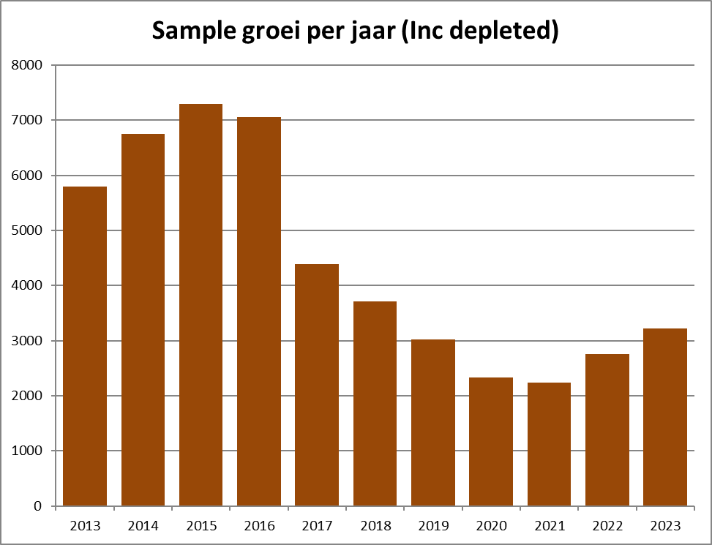



Klachten

Er zijn ook dit jaar geen trends te bespeuren in de analyse van de klachten die zijn binnen gekomen over de weefselbank op de afdeling pathologie. Klanten die reageren zijn zeer tevreden over de verleende service

Bezwaren tegen nader gebruik:

In 2023 zijn er nieuwe bezwaren binnengekomen (zie tabel) en volgens de geldende SOP genoteerd in de vriesweefsel database. De blokken en glaasjes van de bezwaarden zijn van een sticker voorzien. In de tabel is te zien hoeveel bezwaarden zijn geregistreerd, tezamen met de impact op de verzamelde vriessamples van deze bezwaarden. In de tabel is de laatste jaren een toename te zien. Dit kan verband houden met de vereenvoudiging van de bezwaar folder met als uitgangspunt het gebruik van data waarbij ook lichaamsmateriaal en beelden kunnen zitten. Terwijl deze toename is te zien is er niet echt een toename te zien in het aantal bezwaarden specifiek tegen het gebruik van weefsels.

|  |  |  |  |  |
| --- | --- | --- | --- | --- |
| TABEL 4 **Bezwaar** | | | | |
| **Jaar** | **Bezwaar register** | | **Gevroren weefsel** | |
| **Totaal** | **Nieuw** | **samples** | **patienten** |
| **Before** | **-** | **-** | 10 | 6 |
| **2006** | 19 | 19 | 2 | 1 |
| **2007** | 71 | 52 | 0 | 0 |
| **2008** | 136 | 65 | 0 | 0 |
| **2009** | 196 | 60 | 2 | 1 |
| **2010** | 274 | 78 | 6 | 4 |
| **2011** | 348 | 74 | 5 | 4 |
| **2012** | 437 | 89 | 12 | 4 |
| **2013** | 535 | 98 | 26 | 10 |
| **2014** | 638 | 103 | 3 | 2 |
| **2015** | 692 | 54 | 5 | 4 |
| **2016** | 742 | 50 | 11 | 8 |
| **2017** | 823 | 81 | 9 | 5 |
| **2018** | 887 | 64 | 2 | 2 |
| **2019** | 974 | 87 | 2 | 2 |
| **2020** | 1052 | 78 | 6 | 5 |
| **2021** | 1180 | 128 | 6 | 4 |
| **2022** | 1310 | 130 | 0 | 0 |
| **2023** | 1468 | 158 | 5 | 5 |

Het hoofd van de weefselbank doet de administratie van de bezwaren voor het Erasmus MC zoals vorig jaar ook al is beschreven. Daarvoor is infrastructuur opgezet om dit zo veilig mogelijk te doen. De lijst bezwaarden staat met enkel PID nummer op een afgeschermde subdirectory op de v-schijf. Het hoofd van de weefselbank geeft toegang aan diegenen in het Erasmus MC die de lijst moeten inzien voor hun werk. De gang van zaken staat beschreven in SOP (PR-WSB-245) “Registratie en gebruik bezwaarden lijst van de nader gebruik methode van rest materiaal”. In samenwerking met Researchsuite gaat de registratie naar Baseline een registratie van bezwaarden op centraal niveau in 2024 mogelijk worden. Dit is een Erasmus brede consent applicatie die als eerste de bezwaar registratie en uitlezing daarvan mogelijk gaat maken. Er zal dan een koppeling worden gemaakt met Labtrain waardoor de weefselbank automatisch van elk sample op de hoogte is van het bezwaar. Het archief zal blijvend voorzien moeten worden van stickers op de blokjes en het glaswerk. De registratie kan dan ook daar anderen direct worden verricht. Voorlopig blijft het hoofd van de weefselbank de registratie voeren, alleen komt de data op een centrale plek te staan.

.

RNA kwaliteitscontrole op random gekozen samples 2023:

Elk jaar wordt volgens protocol 2% van de in het afgelopen jaar verzamelde weefsels gecontroleerd op juiste nummering, plaatsing en RNA kwaliteit. De weefsels worden in principe random gekozen. Mocht er een zeldzaam sample tussen zitten, wordt deze overgeslagen en een nieuw sample uitgekozen. De analyse van de samples wordt omschreven in de weefselbank analyse SOP, RNA kwaliteitscontrole weefselsamples.

Medewerkers van de weefselbank zijn verantwoordelijk voor de uitvoering van de kwaliteitscontrole. Het hoofd van de weefselbank is verantwoordelijk voor beslissingen, die aan de hand van de rapportages van de kwaliteitscontrole worden gedaan.

Van ieder sample wordt gemiddeld 10 x 20 µm vriescoupes gesneden, afhankelijk van de grootte van het stukje weefsel. Ook wordt er een vriescoupe gemaakt om de morfologie te controleren m.b.v. een HE-kleuring.

De analyse van de samples wordt omschreven in de weefselbank analyse SOP, RNA kwaliteitscontrole weefselsamples.

Met behulp van de bioanalyser wordt de RIN waarde vastgesteld. Een RIN waarde van 6,5 of hoger is RNA van goede kwaliteit. Lagere waarden komen in aanmerking voor discussie mits het controle RNA ook lager dan 6,5 scoort.

Ten behoeve van de kwaliteitscontrole wordt RNA uit cellijnen meegenomen voor controle van de procedure.

Uit de onderstaande samples in tabel 5 werd RNA geïsoleerd om de kwaliteit van de ingevroren weefsels te testen. Het E-nummer is de gepseudonimiseerde code van de weefselbank.

**E-nummer** **Weefsel** **Conditie** **RIN-waarde** **Morfologie**

E2479-13 Larynx Tumor 8,5 Goed

E2480-36 Bijnier Tumor 8,7 Goed

E2481-14 Long Normaal 7,3 Goed

E2481-31 Weke delen Tumor 7,6 Goed

E2481-36 Colon Tumor 8,1 Goed

E2485-44 Maag Normaal 7,1 Goed

E2488-33 Mesenterium Normaal 8,4 Goed

E2490-45 Lever Normaal 8,9 Goed

E2491-46 Oesophagus Tumor 3,0 Redelijk

E2492-18 Weke delen Tumor 8,2 Goed

E2492-24 Placenta Normaal 7,0 Goed

E2494-11 Nier Normaal 7,0 Goed

E2498-31 Long Normaal 7.4 Goed

E2500-10 Bijnier Normaal 8,6 Goed

E2501-31 Omentum Ontsteking 8.2 Redelijk

E2506-21 Ovarium Tumor 7,9 Goed

**E-nummer** **Weefsel** **Conditie** **RIN-waarde** **Morfologie**

E2506-37 Lever Cyste 7,5 Goed

E2507-39 KNO Tumor 8,1 Goed

E2507-43 Huid Ontsteking 8,0 Goed

E2508-05 Oesophagus Normaal 9,3 Goed

E2508-07 Colon Tumor 8,1 Goed

E2508-21 Lymfklier Tumor 7,7 Goed

E2508-25 Uterus Tumor 8,3 Goed

E2509-14 Lever Normaal 8,5 Goed

E2509-37 Uterus Normaal 9,2 Goed

E2509-48 Testis Tumor 9,1 Goed

E2510-49 Long Tumor 8,6 Goed

E2511-04 Colon Tumor 7,0 Redelijk

E2512-07 Larynx Tumor 8,7 Redelijk

E2512-18 Vulva Tumor 8,1 Goed

E2513-21 Blaas Normaal 7,9 Veel vet

E2513-22 Tonsil Normaal 8,8 Goed

E2513-30 Ovarium Metastase 8,9 Goed

E2514-49 Nier Normaal N/A Redelijk

E2516-38 Mamma Normaal N/A Alleen vet

E2519-07 Thymus Tumor 6,0 Goed

E2523-33 Omentum Metastase 9,2 Redelijk

E2524-44 Weke delen Tumor 8,1 Goed

E2525-35 Bijnier Tumor 8,7 Goed

E2526-02 Schildklier Tumor 7,6 Goed

E2526-48 Long Normaal 7,7 Goed

E2530-32 Nier Normaal 8,3 Goed

E2534-08 Lever Tumor 8,9 Goed

E2534-43 Colon Tumor 8,1 Goed

E2537-15 Lymfklier Metastase 7,8 Goed

E2539-03 Mamma Normaal 8,3 Goed

Cellijn U205 Controle 10,0 NVT

Analyse kwaliteitscontrole 2023:

Van 4 samples is de RIN waarde lager dan 6,5 of niet te analyseren (N/A).

Bij 1 van de 4 samples is de morfologie goed, maar is de RIN waarde 6,0. De bioanalyser geeft wel redelijk goede 18S en 28S ribosomale banden, maar een iets hogere 5S band, men kan aannemen dat het RNA redelijk goed is. Bij 1 van de 4 samples is bij de morfologie alleen maar vet aanwezig en is de RIN waarde niet te meten.

Bij 2 van de 4 samples is de morfologie redelijk tot goed, maar is het RNA nagenoeg volledig afgebroken.

Metingen zijn gedaan met een Bioanalyser. De resultaten zijn op te vragen bij de weefselbank.

Kwaliteitscontrole per jaar:

Elk jaar wordt 2% van de in het afgelopen jaar verzamelde weefsels gecontroleerd op juiste nummering, plaatsing en RNA kwaliteit. De weefsels worden random gekozen.

|  |  |  |  |  |
| --- | --- | --- | --- | --- |
| TABEL 5 **RNA QC** | Aantal getest | Uitval % RNA | Uitval % plaats | Uitval % nummer |
| **2015** | 140 | 2,9 | 0,7 | 0 |
| **2016** | 104 | 5,7 | 0 | 0 |
| **2017** | 94 | 2,1 | 0 | 0 |
| **2018** | 73 | 1,4 | 0 | 0 |
| **2019** | 55 | 5,5 | 0 | 0 |
| **2020** | 63 | 4,8 | 0 | 0 |
| **2021** | 35 | 0 | 0 | 0 |
| **2022** | 40 | 10 | 0 | 0 |
| **2023** | 46 | 4,3 | 0 | 0 |
| **Toegestaan** | NVT | 10 | 2 | 2 |

Conclusie:

Er kan geconcludeerd worden dat bij de resultaten van 2023 4,3% van de in totaal geteste 46 samples het RNA te ver is afgebroken om te gebruiken in experimenten waarin RNA en gevoelige eiwit gemeten gaan worden. 10% afgebroken RNA is acceptabel voor een biobank met samples van hoge kwaliteit. Vorig jaar leek het percentage kleine samples dat slecht RNA had ongewoon hoog. Dat is met een nieuwe batch kleine samples gecheckt voor verificatie van de eerdere bevindingen, maar dat bleek niet het geval te zijn.

De plaatsing van de samples in het opslag systeem is 100% juist.

Huidige gevroren sample verzameling in getallen:

Het aantal samples gemiddeld genomen per patiënt waarvan samples genomen konden worden komen we uit op 2,8 samples per patiënt en per PA nummer komt dat uit op 2,0 samples (zie ook tabel 8 bij Verdeling weefsel condities ingevroren samples). Dat betekent dat er materiaal verzameld is van patiënten die meerdere malen een Pathologie aanvraag hebben gehad voor afgenomen weefsels waarbij ook weer meerdere materiaal ingevroren kon worden bewaard.

In de onderstaande figuren en tabellen 6, 7 en 8 staat weergegeven hoe de verdeling van de complete verzameling verdeeld over de verschillende weefseltypen en verzamelde weefselcondities.

**Aantal weefselsamples op 1-1-2024**

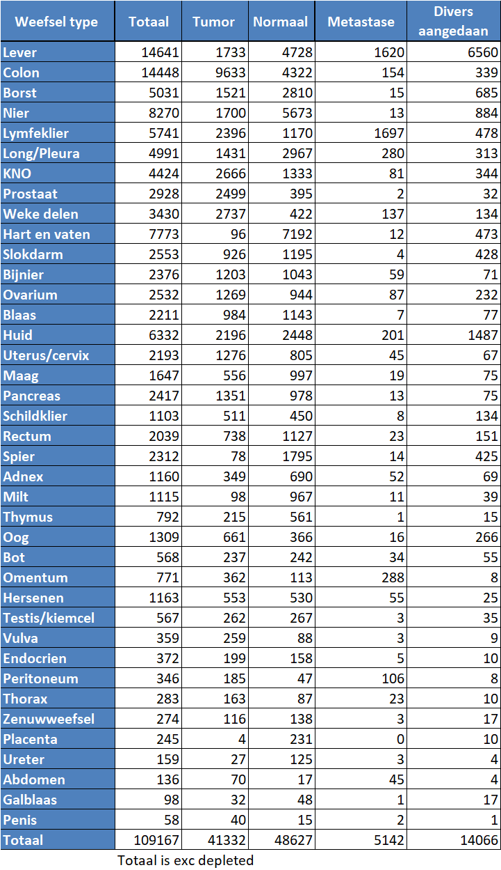



**Verdeling weefsel condities ingevroren samples 01-01-2024**

|  |  |
| --- | --- |
| TABEL7 **Weefselconditie van de samples** | Samples |
| Tumor | 41332 |
| Normaal | 48627 |
| Metastase | 5142 |
| Ontsteking | 7146 |
| Voorstadia | 1362 |
| Diverse | 5371 |

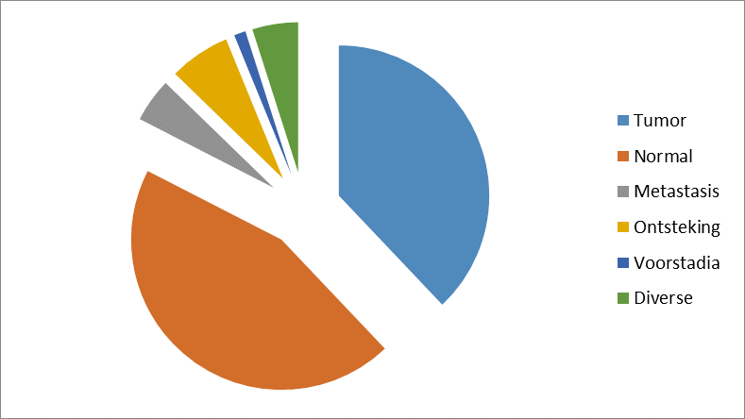

|  |  |  |  |  |  |
| --- | --- | --- | --- | --- | --- |
| **TABEL 8** | **Totaal** |  | |  | |
| Samples | 109167 |  | |  | |
| PID | 39286 | 2,8 | Sample / patiënt | |
| Panr | 54521 | 2,0 | Sample / Panr | |

**Aantal uitgegeven vriesweefsel 2023:**

In totaal zijn er dit jaar 643 vries samples voor 22 projecten uitgegeven in 2023.

Aan de volgende wetenschappers en aanverwante onderzoeksprojecten zijn vries samples uitgegeven:

Max Nootenboom (4 samples) – Cardiologie Erasmus MC – MAFATS studie

Andre Boonstra (130 samples) – Gastroentrologie en Hepathologie Erasmus MC – Het vergelijken van specifiek gemethyleerde DNA markers in verschillende Hepatocellulaire carcinomen

Jolanda Vaarwater (10 samples) – Oogheelkunde Erasmus MC – Onderzoek naar DNA en RNA mutaties bij oogmelanomen.

Marian Clahsen (157 samples) – Pathologie Erasmus MC – Onderzoek naar nierbiopten i.s.m Prof. Kramann Duitsland

Christiaan Oudmaijer (150 samples) – HPB & Transplantatiechirurgie Erasmus MC – Inex studie

Tyro Damiana (6 samples) – Radiologie & Nucleaire Geneeskunde Erasmus MC – Vergelijking van de binding/specificiteit van GRPR radiotracers in verschillende humane tumor samples

Paul Kemps (1 samples) – Pathologie LUMC – Juvenile xanthogranuloom studie

Anna Brink ( 5 samples) – UMC Utrecht – Granulosa studie

Rob Verdijk/Angelo (5 samples) – Pathologie Erasmus MC – Oogmelanomen

Christine Noordhoek (49 samples) - Neurologie Erasmus MC – TRAIN studie

Romana Hoftberger ( 1 sample) – Neurologie Medische Universiteit Wenen – Diagnostiek spier.

Mark van den Buijs ( 5 samples) – Immunologie Erasmus MC - Controle weefsel

Jan vd Thusen ( 1 sample) – Pathologie Erasmus MC – Voor diagnostiek naar Radboud UMC

Voor verschillende Diagnostische doeleinden zijn 110 samples uitgegeven.

**Aantal uitgegeven gevroren weefsels per jaar:**

|  |  |
| --- | --- |
| TABEL 9  Uitgegeven gevroren samples per jaar | |
| Jaar | Aantal samples |
| **2014** | 1496 |
| **2015** | 872 |
| **2016** | 625 |
| **2017** | 514 |
| **2018** | 698 |
| **2019** | 274 |
| **2020** | 3542 |
| **2021** | 400 |
| **2022** | 803 |
| **2023** | 634 |

**Aantal opgevraagde/uitgegeven FFPE blokken/coupes via DNTP(intern) in 2023:**

In totaal zijn er ongeveer 7709 FFPE blokken/coupes uitgeleend voor 294 projecten.

Aan de volgende wetenschappers en aanverwante onderzoeksprojecten zijn FFPE blokken/coupes uitgegeven:

Aida Farshadi (25 FFPE) – Pulmonary Medicine Erasmus MC

Andre Boonstra(18 FFPE) – Gastroentrologie en Hepatologie Erasmus MC

Anne Bolleboom (2 FFPE) – Neurowetenschappen Erasmus MC

Antien Mooyaart (61 FFPE) – Pathologie Erasmus MC

Arno van Leenders (131 FFPE) – Pathologie Erasmus MC

Arnout Alberts (84 FFPE) - Urologie Erasmus MC

Berdine vd Steen ( 259 FFPE) – KNO Erasmus MC

Bo Zweedijk (79 FFPE) – Pathologie Erasmus MC

Boaz Lopuhaa (13 FFPE) – Pathologie Erasmus MC

Brigit van Dijk (23 FFPE) – Medische Oncologie Erasmus MC

Cees Verhoef (28 FFPE) – Oncologische Chirurgie Erasmus MC

Charlotte Vietor (53 FFPE) – Endocrinologie en Heelkunde Erasmus MC

Christiaan de Jong (11 FFPE) – Urologie Erasmus MC

Dennis Hesselink (2 FFPE) – Transplantatie Erasmus MC

Dini Jalaludin (69 FFPE) – Pathologie Erasmus MC

Disha Vadgama (9 FFPE) – TIP lab Erasmus MC

Dora Hammerl (7 FFPE) – Immunologie Erasmus MC

Emrah Balcioglu (35 FFPE) – Interne Oncologie

Eva vd Slik (112 FFPE) – Neuroendocrienologie Erasmus MC

Farzana Mohammad (2 FFPE) – Longgeneeskunde Erasmus MC

Femke Jansen (11 FFPE) – Pathologie Erasmus MC

Fleur Cordier (47 FFPE) – Pathologie Erasmus MC

Fleur de Groot (54 FFPE) – LUMC Leiden

Floris Groenendijk (470 FFPE) – Pathologie Erasmus MC

Folkert van Kemenade (49 FFPE) – Pathologie Erasmus MC

Frank Heijboer (321 FFPE) – Pathologie Erasmus MC

Gaby Strijk (2 FFPE) – Pathologie Erasmus MC

Hamed Abbasi (38 FFPE) - Heelkunde Erasmus MC

Henk Roest (35 FFPE) – Heelkunde Erasmus MC

Hidde Galema (56 FFPE) – KNO Erasmus MC

Hilal Varol (36 FFPE) – Pathologie Erasmus MC

Ilanah Pruis (8 FFPE) – Radiologie en Nucleaire Geneeskunde Erasmus MC

Iris de Heer (20 FFPE) – Neurologie Erasmus MC

Jan Sakoltchik (183 FFPE) – Pathologie Erasmus MC

Jan von der Thüsen (25 FFPE) – Pathologie Erasmus MC

Jeffrey Damman (557 FFPE) – Pathologie Erasmus MC

Jessie Huizer (60 FFPE) – Oncologie Erasmus MC

Jody Sturms (5 FFPE) – Pathologie Erasmus MC

John Martens (18 FFPE) – Interne Oncologie Erasmus MC

Josphine Janssen (101 FFPE) – Oncologische chirurgie Erasmus MC

Kim Weerensteijn (21 FFPE) – Pathologie Erasmus MC

Koen Dudink (91 FFPE) – Dermatologie Erasmus MC

Leo Hofland (74 FFPE) – Neuroendocrinologie Erasmus MC

Lissa Wullaert (32 FFPE) – Oncologie chirurgie Erasmus MC

Loes van Velthuysen (90 FFPE) – Pathologie Erasmus MC

Lorraine Lauwerends (62 FFPE) – Heelkunde Erasmus MC

Lotte vd Meeren (21 FFPE) – Pathologie Erasmus MC

Maarten Wijnenga (13 FFPE) – Neurologie Erasmus MC

Madina Nezam (2 FFPE) – Neurologie Erasmus MC

Maria Alves (1 FFPE) – Klinische Genetica Erasmus MC

Marian Clahsen (524 FFPE) – Pathologie Erasmus MC

Marijn Verwijs (1 FFPE) – Kindergeneeskunde Erasmus MC

Marijnissen MD (12 FFPE) – MDL Erasmus MC

Marion Smits (14 FFPE) – Neuroradiologie Erasmus MC

Marjolein Geurts ( 173 FFPE) – Neurologie Erasmus MC

Marjolein van Vliet (18 FFPE) – Gynaecologie & Verloskunde Erasmus MC

Mark Power (2 FFPE) – Viroscience Erasmus MC

Martine de Herdt (6 FFPE) – KNO Erasmus MC

Mathijs Scholtes (17 FFPE) – Urologie Erasmus MC

Maurice Jansen (11 FFPE) – Medische Oncologie Erasmus MC

Max Kros (167 FFPE) – Pathologie Erasmus MC

Max Nootenboom (3 FFPE) – Cardiologie Erasmus MC

Miao Chien (6 FFPE) – Pathologie Erasmus MC

Michael de Bakker (2 FFPE) – Pathologie Maasstad

Michail Doukas (695 FFPE) – Pathologie Erasmus MC

Michiel Bak (1 FFPE) – MDL Erasmus MC

Michiel Been (18 FFPE) – Oncologische chirurgie Erasmus MC

Monique Verstegen (89 FFPE) – Heelkunde Erasmus MC

Niek Maas (1289 FFPE) – Pathologie Erasmus MC

Nina Rozendaal (20 FFPE) – Longgeneeskunde Erasmus MC

Pam van der Meeren (20 FFPE) – Heelkunde Erasmus MC

Patricia Ewing (16 FFPE) – Pathologie Erasmus MC

Paul Verhagen (37 FFPE) – Urologie Erasmus MC

Peggy Atmodimedjo (8 FFPE) – Moleculaire Diagnostiek Erasmus MC

Quincy van den Bosch (74 FFPE) – Oogheelkunde Erasmus MC

Renee Foekens (36 FFPE) – Oncologie Erasmus MC

Rens Kraaijeveld (24 FFPE) – Interne Oncologie Erasmus MC

Rob Verdijk (50 FFPE) – Pathologie Erasmus MC

Robert Stassen (19 FFPE) – Heelkunde Erasmus MC

Rosalie Joosten (6 FFPE) – Pathologie Erasmus MC

Ruslan Mammadov (25 FFPE) – Chirurgie Erasmus MC

Sanne Martens (32 FFPE) – Pathologie Erasmus MC

Sanne van Denderen (2 FFPE) – Ikazia

Sanne Verheul (114 FFPE) – Oncologische chirurgie Erasmus MC

Shazia Arshad (8 FFPE) – Pathologie Erasmus MC

Shiva Najjari (12 FFPE) – Pathologie Erasmus MC

Sjors Koppers (15 FFPE) – Pathologie Erasmus MC

Stefanie Hakkesteegt (25 FFPE) – Oncologische Chirurgie Erasmus MC

Thierry vd Bosch (178 FFPE) – Pathologie Erasmus MC

Tjalling Bosse (4 FFPE) – LUMC

Tong Xu (18 FFPE) – Pathologie Erasmus MC

Tony Kleijn (38 FFPE) – UMCG

Vera van Dis (8 FFPE) – Pathologie Erasmus MC

Vivian Gerretsen (3 FFPE) – Longgeneeskunde Erasmus MC

Ximena Baez Navarro (219 FFPE) – Pathologie Erasmus MC

Yassine Ben Brahim (9 FFPE) – Interne Geneeskunde Erasmus MC

Zhongli Chen(9 FFPE) – RT Medische staf Erasmus MC

**Aantal uitgegeven FFPE weefsels per jaar:**

|  |  |  |
| --- | --- | --- |
| TABEL 10 **Sample uitgifte / jaar** | Aantal samples weefselbank | Aantal samples DNTP |
| **2017** | 69 | 2248 |
| **2018** | 199 | 5830 |
| **2019** | 6 | 6485 |
| **2020** | 4 | 5207 |
| **2021** | 19 | 5608 |
| **2022** | 0 | 6754 |
| **2023** | 0 | 7709 |

|  |  |  |  |  |  |
| --- | --- | --- | --- | --- | --- |
| TABEL 11 **Uitgiften** | **Aantallen in** | **Vries** | **FFPE WSB\*** | **FFPE DNTP** | **FFPE PALGA** |
| **2019** | samples/blokken | 274 | 6 | 6485 | _ |
| projecten | 16 | 2 | 129 | _ |
| **2020** | samples/blokken | 3439 | 4 | 5207 | 1480 |
| projecten | 29 | 1 | 181 | 66 |
| **2021** | samples/blokken | 400 | 19 | 5608 | 437 |
| projecten | 16 | 2 | 92 | 37 |
| **2022** | samples/blokken | 803 | 0 | 6754 | 450 |
| projecten | 30 | 0 | 206 | 29 |
| **2023** | samples/blokken | 634 | 0 | 7709 | 593 |
| projecten | 22 | 0 | 294 | 34 |

# Weefselbank stikstofvaten en vriezers

**Stikstofvaten**

|  |  |  |  |  |  |  |  |
| --- | --- | --- | --- | --- | --- | --- | --- |
| **ID nr. Ultimo.** | **Type** | **Serienummer** | **Leverancier** | **Bouwjaar** | **Vervangen** | **Ruimte** | **WB nummer** |
| **PATH.114279** | **24K** | **555-005 U5** | **Cryo Solutions B.V.** | **2002** | **2023** | **BE-105a** | **WB-LN0** |
| **PATH.710** | **24K** | **555-002-p8** | **Cryo Solutions B.V.** | **1998** | **2023** | **BE-105a** | **WB-LN1** |
| **PATH.711** | **24K** | **555-013-U10** | **Cryo Solutions B.V.** | **2002** | **2027** | **BE-105a** | **WB-LN2** |
| **PATH.712** | **24K** | **555-017-W4** | **Cryo Solutions B.V.** | **2004** | **2029** | **BE-105a** | **WB-LN3** |
| **PATH.408** | **24K** | **555-007-p8** | **Cryo Solutions B.V.** | **1998** | **2023** | **BE-219** | **WB-LN4** |
| **PATH.713** | **24K** | **555-004-DD8** | **Cryo Solutions B.V.** | **2009** | **2034** | **BE-105a** | **WB-LN5** |
| **PATH.734** | **24K** | **555-004-HH4** | **Cryo Solutions B.V.** | **2012** | **2037** | **Be-105a** | **WB-LN6** |
| **PATH.409** | **24K** | **555-008-p8** | **Cryo Solutions B.V.** | **1998** | **2023** | **BE-219** | **WB-LN7** |
| **PATH.-114480** | **24K** | **555-008-HH11** | **Cryo Solutions B.V.** | **2012** | **2037** | **BE-105a** | **WB-LN8** |
| **PATH.126498** | **MVE 1500** | **1500-190** | **Cryo Solutions B.V.** | **2017** | **2042** | **BE-105a** | **WB-LN9** |

**Vriezer:**

|  |  |  |  |  |  |  |
| --- | --- | --- | --- | --- | --- | --- |
| ID nr. Ultimo. | Type | Serienummer | Leverancier | Bouwjaar | Vervangen | Ruimte |
| Path.115919 | C760 | NBS30115 | Eppendorf | 2015 | 2030 | **BE-107** |